

Škola: | Gymnázium Václava Hlavatého, Louny, Poděbradova 661, příspěvková organizace
Číslo projektu: | CZ.1.07/1.5.00/34.0616
Název projektu: | Inovace výuky
Číslo a název šablony klíčové aktivity: | EU-8 - Inovace a zkvalitnění výuky směřující k rozvoji matematické gramotnosti žáků středních škol
Tematická oblast: | Volitelný předmět matematika (matematický seminář)

EU-8-42 – LIMITA FUNKCE – IX (vlastní limita funkce v nevlastním bodě)

Anotace | Vlastní limita funkce v nevlastním bodě.
Autor | PaedDr. Milan Rieger
Jazyk | Čeština
Očekávaný výstup | Žák chápe obrázek či animaci jako důležitý prostředek pochopení a upevnění představy o limitě, porozumí definici vlastní limity funkce v nevlastním bodě. Žák určí nebo vypočítá vlastní limitu funkce v nevlastním bodě u elementárních funkcí.
Klíčová slova | Vlastní limita funkce v nevlastním bodě, graf funkce, animace, definice limity.
Druh učebního materiálu | Pracovní list / Testy
Druh interaktivity | Aktivita / Výklad / Test / Kombinace
Cílová skupina | Žák
Stupeň a typ vzdělávání | Střední vzdělávání
Typická věková skupina | 17 – 19 let
Datum vytvoření | 1. 11. 2012

 MOTIVACE DEFINICE VLASTNÍ LIMITY FUNKCE V NEVLASTNÍM BODĚ + ∞
K čemu se blíží hodnoty funkce f(x), když se x blíží k plus nekonečnu?
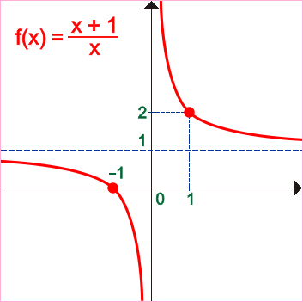

$$\underset{x→+∞}{\text{lim}}\frac{x+1}{x}=?$$

Zajímavá je dynamická představa slov „blíží se“, podívejte se na animaci (přidržte levou rukou klávesu CTRL, potom myší klikněte na následujícím obrázku či odkazu Animace1.gif).
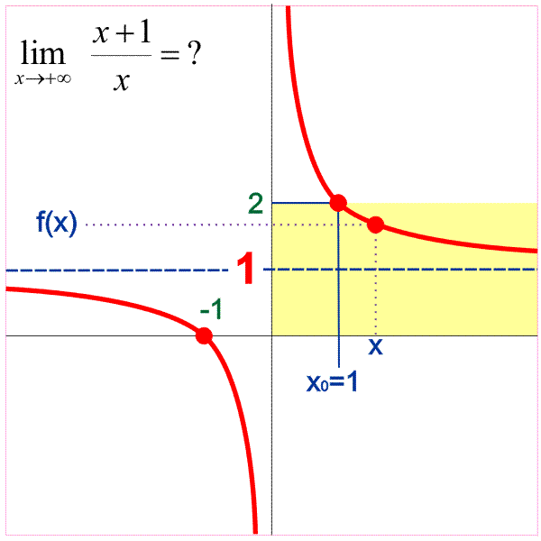

Animace1.gif

Umíte formulovat slovně (zapsat písemně) odpověď na položenou otázku?
Jestliže se x blíží k plus nekonečnu, blíží se hodnoty funkce f(x) číslu 1. Číslo 1 nazýváme limitou (vlastní limitou) funkce f(x) v plus nekonečnu.
SKRYTÁ ODPOVĚĎ

Doplňte v zápisu $\underset{x→+∞}{\text{lim}}\frac{x+1}{x}=?$ místo otazníku číslo.

Pro výpočty limit v plus nekonečnu je velice důležitá následující limita $\underset{x→+∞}{\text{lim}}\frac{1}{x}=?$
Tedy opět nás zajímá odpověď na otázku, ke kterému číslu se blíží hodnoty funkce $f(x)=\frac{1}{x}$, když se x blíží k plus nekonečnu. Po zhlédnutí obrázku a animace umíte toto číslo doplnit místo otazníku. Z grafu funkce f(x) nás bude zajímat pouze ta část, kde budeme hledat odpověď na položenou otázku.
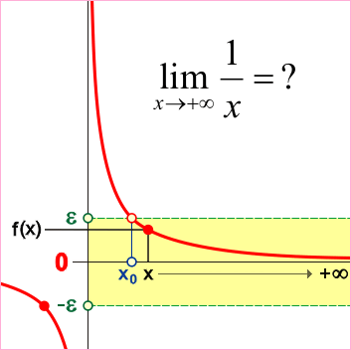

Podívejte se opět na animaci – přidržte levou rukou klávesu CTRL, potom myší klikněte na následujícím obrázku či odkazu Animace2.gif.
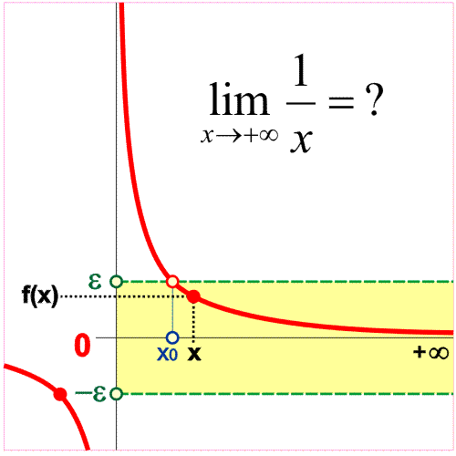

Animace2.gif

Ještě dva příklady s obrázkem a animací. Popište to, co na obrázku (v animaci) vidíte. Výsledek zapište symbolicky co nejúsporněji.
 PŘÍKLAD 1
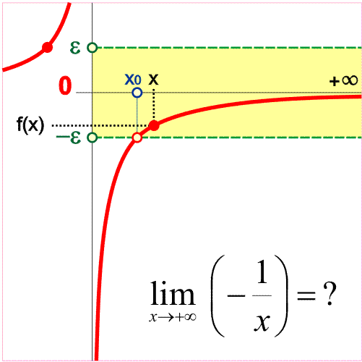

Animace3.gif

 PŘÍKLAD 2
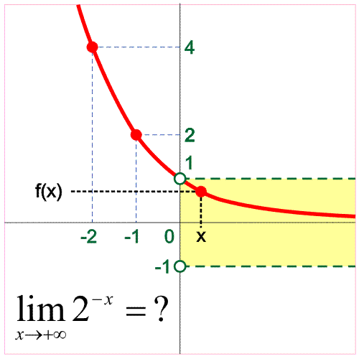

Animace4.gif

Vypočítejte limity:
p1)$\underset{x→+∞}{\text{lim}}\frac{1}{5^{x}}=$ p2) $\underset{x→+∞}{\text{lim}}{\left(\frac{1}{3}\right)}^{x}=$ p3) $\underset{x→+∞}{\text{lim}}\left(2^{−x}+1\right)=$
p4) $\underset{x→+∞}{\text{lim}}\left(2^{−x}+1\right)=$ p5) $\underset{x→+∞}{\text{lim}}\left(−2^{−x}\right)=$ p6) $\underset{x→+∞}{\text{lim}}\left(−2^{−x}+4\right)=$
 DEFINICE VLASTNÍ LIMITY FUNKCE V NEVLASTNÍM BODĚ + ∞
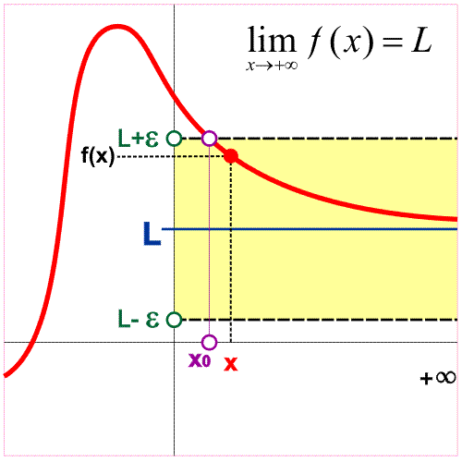

Animace5.gif

Funkce f(x) má v plus nekonečnu limitu L (L∈R) právě tehdy, když k libovolnému kladnému reálnému číslu epsilon existuje reálné číslo x₀ tak, že pro libovolné reálné číslo x platí. Je-li x větší než x₀, potom vzdálenost f(x) od L je menší než epsilon.
Symbolicky:
$$\underset{x→+∞}{\text{lim}}f(x)=L⇔\left[∀ε>0;∃x_{0}∈R;∀x∈R;x_{0}<x⇒\left|f(x)−L\right|<ε\right]$$
PŘÍKLAD 1 (doplňování definice)
Víme, že platí $\underset{x→+∞}{\text{lim}}\frac{1}{x}=0$. [ Animace2.gif ]
Doplňte do symbolicky zapsané definice za f(x) a L, přesně zapište.
$$\underset{x→+∞}{\text{lim}}\frac{1}{x}=0⇔\left[∀ε>0;∃x_{0}∈R;∀x∈R;x_{0}<x⇒\left|\frac{1}{x}−0\right|<ε\right]$$

SKRYTÉ ŘEŠENÍ
$$\underset{x→+∞}{\text{lim}}\frac{1}{x}=0⇔\left[∀ε>0;∃x_{0}∈R;∀x∈R;x_{0}<x⇒\left|\frac{1}{x}\right|<ε\right]$$
Pokud zvolíme např. ε = 1, dovedete vypočítat x₀?
Budeme řešit nerovnici $\left|\frac{1}{x}\right|<1$. Předpokládejme x > 0 (x → + ∞) ⇒ ⎪x⎪ = x ⇒ $\frac{1}{x}<1$ ⇒ 1 < x.

SKRYTÉ ŘEŠENÍ
Zvolíme tedy x₀ = 1.
Ke zvolenému ε = 1 existuje x₀ = 1 tak, že pro libovolné reálné číslo platí. Je-li 1 < x, potom $\left|\frac{1}{x}\right|<1$.
 DEFINICE VLASTNÍ LIMITY FUNKCE V NEVLASTNÍM BODĚ – ∞
Funkce f(x) má v minus nekonečnu limitu L (L∈R) právě tehdy, když k libovolnému kladnému reálnému číslu epsilon existuje reálné číslo x₀ tak, že pro libovolné reálné číslo x platí. Je-li x menší než x₀, potom vzdálenost f(x) od L je menší než epsilon.
Symbolicky:
$$\underset{x→−∞}{\text{lim}}f(x)=L⇔\left[∀ε>0;∃x_{0}∈R;∀x∈R;x<x_{0}⇒\left|f(x)−L\right|<ε\right]$$
K pochopení definice lze použít následující obrázky a animace.
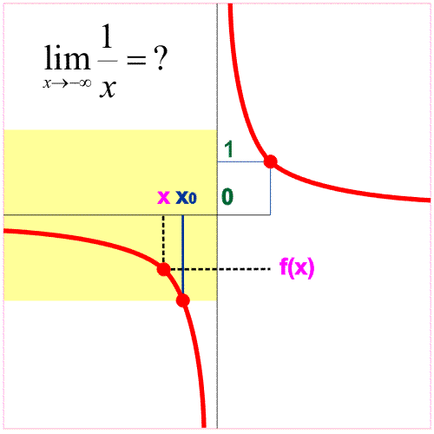

Animace6.gif

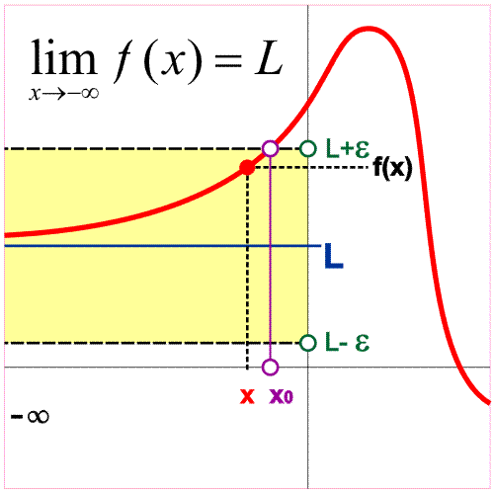

Animace7.gif

 LIMITA KONSTANTNÍ FUNKCE V + ∞ (– ∞)
$$\underset{x→+∞}{\text{lim}}2=?$$
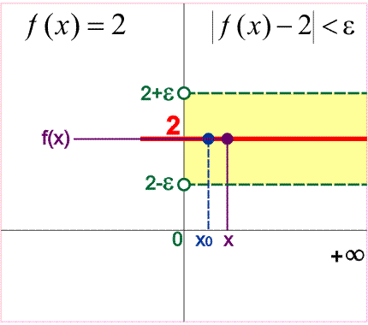

Animace8.gif

Z definice plyne, že ke zvolenému ε > 0, existuje x₀ (lze zvolit libovolně) tak, že pro každé reálné číslo x větší než x₀ bude vždy platit 0 < ε.
$$\underset{x→+∞}{\text{lim}}2=2⇔\left[∀ε>0;∃x_{0}∈R;∀x∈R;x_{0}<x⇒\left|2−2\right|<ε\right]$$

$$\underset{x→−∞}{\text{lim}}2=?$$
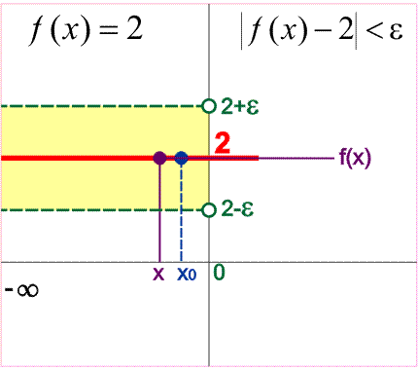

Animace9.gif

Z definice plyne, že ke zvolenému ε > 0, existuje x₀ (lze zvolit libovolně) tak, že pro každé reálné číslo x menší než x₀ bude vždy platit 0 < ε.
$$\underset{x→+∞}{\text{lim}}2=2⇔\left[∀ε>0;∃x_{0}∈R;∀x∈R;x<x_{0}⇒\left|2−2\right|<ε\right]$$
 VĚTY O VLASTNÍCH LIMITÁCH FUNKCÍ V + ∞ (– ∞)
Platí všechny věty jako v případě vlastních limit funkcí ve vlastním bodě. Jako příklad uveďme následující větu.
VĚTA: Jestliže má funkce f(x) v plus nekonečnu limitu L₁ (L₁∈ R)a funkce g(x) v pluus nekonečnu limitu L₂ (L₂∈ R), potom existuje v plus nekonečnu limita funkce f(x) + g(x) a je rovna L₁ + L₂.
Symbolický zápis věty:
$$\underset{x→+∞}{\text{lim}}f(x)=L_{1}∧\underset{x→+∞}{\text{lim}}g(x)=L_{2}⇒\underset{x→+∞}{\text{lim}}\left[f(x)+g(x)\right]=\underset{x→+∞}{\text{lim}}f(x)+\underset{x→+∞}{\text{lim}}g(x)=L_{1}+L_{2}$$
Důkaz přímý:
Chceme dokázat, že za uvedených předpokladů platí $\underset{x→+∞}{\text{lim}}\left[f(x)+g(x)\right]=L_{1}+L_{2}$, což podle definice limity znamená dokázat pravdivost výroku
$∀ε>0;∃x_{0}∈R;∀x∈R;x_{0}<x⇒\left|\left(f(x)+g(x)\right)−\left(L_{1}+L_{2}\right)\right|<ε$.
$∀ε>0;$ libovolně zvolíme ε > 0
Dále zvolíme “pomocné” $ε^{}=\frac{ε}{2}>0$.
Z předpokladu $\underset{x→+∞}{\text{lim}}f(x)=L_{1}$plyne, že k pomocnému ε* musí existovat x₀₁ ∈ R tak, že pro libovolné reálné číslo x > x₀₁ platí $\left|f(x)−L_{1}\right|<ε^{}$ (1. předpoklad).
Z předpokladu $\underset{x→+∞}{\text{lim}}f(x)=L_{2}$plyne, že k pomocnému ε* musí existovat x₀₂ ∈ R tak, že pro libovolné reálné číslo x > x₀₂ platí $\left|f(x)−L_{2}\right|<ε^{}$ (2. předpoklad).
$∃x_{0}∈R;$ zvolíme x₀ = max (x₀₁; x₀₂)
$∀x∈R;x_{0}<x$
Pro libovolné reálné číslo x > x₀ musí platit
$\left|f(x)−L_{1}\right|<ε^{}∧\left|g(x)−L_{2}\right|<ε^{}$ (viz 1. a 2. předpoklad)
$$⇒$$
$$\left|\left(f(x)+g(x)\right)−\left(L_{1}+L_{2}\right)\right|=\left|\left(f(x)−L_{1}\right)+\left(g(x)−L_{2}\right)\right|≤\left|f(x)−L_{1}\right|+\left|g(x)−L_{2}\right|<ε^{}+ε^{}=2ε^{}=ε$$
$\left|\left(f(x)+g(x)\right)−\left(L_{1}+L_{2}\right)\right|<ε$

 ŘEŠENÉ PŘÍKLADY
$$\underset{x→+∞}{\text{lim}}\left(\frac{1}{7^{x}}+4\right)=\underset{x→+∞}{\text{lim}}\frac{1}{7^{x}}+\underset{x→+∞}{\text{lim}}4=0+4=4$$
$$\underset{x→+∞}{\text{lim}}\left(6−\frac{1}{x}+{\left(\frac{1}{8}\right)}^{x}\right)=\underset{x→+∞}{\text{lim}}6−\underset{x→+∞}{\text{lim}}\frac{1}{x}+\underset{x→+∞}{\text{lim}}{\left(\frac{1}{8}\right)}^{x}=6−0+0=6$$

$$\underset{x→+∞}{\text{lim}}\frac{x+1}{x}=\underset{x→+∞}{\text{lim}}\frac{x⋅\left(1+\frac{1}{x}\right)}{x}=\underset{x→+∞}{\text{lim}}\left(1+\frac{1}{x}\right)=\underset{x→+∞}{\text{lim}}1+\underset{x→+∞}{\text{lim}}\frac{1}{x}=1+0=1$$
$$\begin{aligned}\underset{x→+∞}{\text{lim}}\frac{2x^{3}−4x^{2}+5x−2}{7x^{3}+6x}=\underset{x→+∞}{\text{lim}}\frac{x^{3}⋅\left(2−\frac{4}{x}+\frac{5}{x^{2}}−\frac{2}{x^{3}}\right)}{x^{3}⋅\left(7+\frac{6}{x^{2}}\right)}= \\ \underset{x→+∞}{\text{lim}}\frac{2−\frac{4}{x}+\frac{5}{x^{2}}−\frac{2}{x^{3}}}{7+\frac{6}{x^{2}}}=\frac{2}{7}\end{aligned}$$
$$\underset{x→+∞}{\text{lim}}\frac{3^{x+2}+7}{3^{x−2}+5}=\underset{x→+∞}{\text{lim}}\frac{3^{x}⋅\left(3^{2}+\frac{7}{3^{x}}\right)}{3^{x}⋅\left(3^{−2}+\frac{5}{3^{x}}\right)}=\underset{x→+∞}{\text{lim}}\frac{3^{2}+\frac{7}{3^{x}}}{3^{−2}+\frac{5}{3^{x}}}=\frac{3^{2}}{3^{−2}}=3^{4}=\text{81}$$
$$\underset{x→+∞}{\text{lim}}\frac{2\text{log}x+7}{9\text{log}x−5}=\underset{x→+∞}{\text{lim}}\frac{\text{log}x⋅\left(2+\frac{7}{\text{log}x}\right)}{\text{log}x⋅\left(9−\frac{5}{\text{log}x}\right)}=\underset{x→+∞}{\text{lim}}\frac{2+\frac{7}{\text{log}x}}{9−\frac{5}{\text{log}x}}=\frac{2}{9}$$
$$\underset{x→+∞}{\text{lim}}\sqrt{\frac{5x+1}{x−2}}=\underset{x→+∞}{\text{lim}}\sqrt{\frac{x⋅\left(5+\frac{1}{x}\right)}{x⋅\left(1−\frac{2}{x}\right)}}=\underset{x→+∞}{\text{lim}}\sqrt{\frac{5+\frac{1}{x}}{1−\frac{2}{x}}}=\sqrt{\underset{x→+∞}{\text{lim}}\frac{5+\frac{1}{x}}{1−\frac{2}{x}}}=\sqrt{5}$$
$$\begin{aligned}\underset{x→+∞}{\text{lim}}\left(3x−\sqrt{9x^{2}+7x}\right)=\underset{x→+∞}{\text{lim}}\left(\left(3x−\sqrt{9x^{2}+7x}\right)⋅\frac{3x+\sqrt{9x^{2}+7x}}{3x+\sqrt{9x^{2}+7x}}\right)= \\ \underset{x→+∞}{\text{lim}}\frac{9x^{2}−9x^{2}−7x}{3x+\sqrt{9x^{2}+7x}}=\underset{x→+∞}{\text{lim}}\frac{−7x}{3x+\sqrt{9x^{2}+7x}}=\underset{x→+∞}{\text{lim}}\frac{−7}{3+\sqrt{9+\frac{7}{x}}}=−\frac{7}{6}\end{aligned}$$
 SAMOSTATNÁ PRÁCE ŽÁKA
- Narýsujte graf funkce $f(x)=\frac{3x−2}{x−1}$. Potom vypočítejte
$\underset{x→∞}{\text{lim}}\frac{3x−2}{x−1}=$ $\underset{x→−∞}{\text{lim}}\frac{3x−2}{x−1}=$
- Vypočítejte limity:
a) $\underset{x→∞}{\text{lim}}\frac{7x^{2}−2x+5}{5x^{2}+3x−2}=$
b) $\underset{x→−∞}{\text{lim}}\frac{5+\text{11}x}{6−7x}=$
c) $\underset{x→+∞}{\text{lim}}\frac{5^{x+1}+3}{5^{x−1}+2}=$
d) $\underset{x→+∞}{\text{lim}}\frac{2⋅\text{ln}x+7}{\text{ln}x−3}=$
e) $\underset{x→+∞}{\text{lim}}\sqrt{\frac{5x^{2}+x−3}{2x^{2}−x+2}}=$
f) $\underset{x→+∞}{\text{lim}}\frac{\sqrt{3x^{2}+2x−1}}{x}=$
g) $\underset{x→+∞}{\text{lim}}\sqrt{x}⋅\left(\sqrt{x+3}−\sqrt{x}\right)=$
h) $\underset{x→+∞}{\text{lim}}\text{sin}x=$

 SAMOSTATNÁ PRÁCE ŽÁKA - VÝSLEDKY
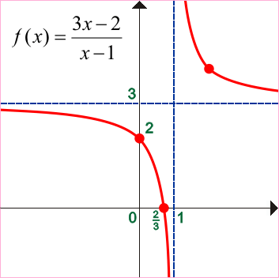
1. $\underset{x→∞}{\text{lim}}\frac{3x−2}{x−1}=\frac{3}{2}=\underset{x→−∞}{\text{lim}}\frac{3x−2}{x−1}$

2.
a) $\underset{x→∞}{\text{lim}}\frac{7x^{2}−2x+5}{5x^{2}+3x−2}=\underset{x→∞}{\text{lim}}\frac{x^{2}⋅\left(7−\frac{2}{x}+\frac{5}{x^{2}}\right)}{x^{2}⋅\left(5+\frac{3}{x}−\frac{2}{x^{2}}\right)}=\underset{x→∞}{\text{lim}}\frac{7−\frac{2}{x}+\frac{5}{x^{2}}}{5+\frac{3}{x}−\frac{2}{x^{2}}}=\frac{7}{5}$
b) $\underset{x→−∞}{\text{lim}}\frac{5+\text{11}x}{6−7x}=\underset{x→−∞}{\text{lim}}\frac{x⋅\left(\frac{5}{x}+\text{11}\right)}{x⋅\left(\frac{6}{x}−7\right)}=\underset{x→−∞}{\text{lim}}\frac{\frac{5}{x}+\text{11}}{\frac{6}{x}−7}=−\frac{\text{11}}{7}$
c) $\underset{x→+∞}{\text{lim}}\frac{5^{x+1}+3}{5^{x−1}+2}=\underset{x→+∞}{\text{lim}}\frac{5^{x}⋅\left(5+\frac{3}{5^{x}}\right)}{5^{x}⋅\left(\frac{1}{5}+\frac{2}{5^{x}}\right)}=\underset{x→+∞}{\text{lim}}\frac{5+\frac{3}{5^{x}}}{\frac{1}{5}+\frac{2}{5^{x}}}=\text{25}$
d) $\underset{x→+∞}{\text{lim}}\frac{2⋅\text{ln}x+7}{\text{ln}x−3}=\underset{x→+∞}{\text{lim}}\frac{\text{ln}x⋅\left(2+\frac{7}{\text{ln}x}\right)}{\text{ln}x⋅\left(1−\frac{3}{\text{ln}x}\right)}=\underset{x→+∞}{\text{lim}}\frac{2+\frac{7}{\text{ln}x}}{1−\frac{3}{\text{ln}x}}=2$
e)$\underset{x→+∞}{\text{lim}}\sqrt{\frac{5x^{2}+x−3}{2x^{2}−x+2}}=\underset{x→+∞}{\text{lim}}\sqrt{\frac{x^{2}⋅\left(5+\frac{1}{x}−\frac{3}{x^{2}}\right)}{x^{2}⋅\left(2−\frac{1}{x}+\frac{2}{x^{2}}\right)}}=\underset{x→+∞}{\text{lim}}\sqrt{\frac{5+\frac{1}{x}−\frac{3}{x^{2}}}{2−\frac{1}{x}+\frac{2}{x^{2}}}}=\sqrt{\frac{5}{2}}=\frac{\sqrt{\text{10}}}{2}$
f) $\underset{x→+∞}{\text{lim}}\frac{\sqrt{3x^{2}+2x−1}}{x}=\underset{x→+∞}{\text{lim}}\frac{\sqrt{3x^{2}+2x−1}}{\sqrt{x^{2}}}=\underset{x→+∞}{\text{lim}}\sqrt{\frac{3x^{2}+2x−1}{x^{2}}}=\underset{x→+∞}{\text{lim}}\sqrt{3+\frac{2}{x}−\frac{1}{x}}=\sqrt{3}$
g) $\begin{aligned}\underset{x→+∞}{\text{lim}}\sqrt{x}⋅\left(\sqrt{x+3}−\sqrt{x}\right)=\underset{x→+∞}{\text{lim}}\sqrt{x}⋅\left(\sqrt{x+3}−\sqrt{x}\right)⋅\frac{\sqrt{x+3}+\sqrt{x}}{\sqrt{x+3}+\sqrt{x}}=\underset{x→+∞}{\text{lim}}\frac{3⋅\sqrt{x}}{\sqrt{x+3}+\sqrt{x}}= \\ \underset{x→+∞}{\text{lim}}\frac{3}{\sqrt{1+\frac{3}{x}}+1}=\frac{3}{2}\end{aligned}$
h) $\underset{x→+∞}{\text{lim}}\text{sin}x=\text{.}\text{.}\text{.}\text{.}\text{.}\text{.}\text{.}\text{.}\text{.}\text{.}\text{.}\text{.}\text{neexistuje}$

Autorem materiálu a všech jeho částí, není-li uvedeno jinak, je Milan Rieger.

